Presseinformation
Sulzburg, 16. Dezember 2019
Auszeichnung
Ehrenmedaille für Dr. Sebastian Festag
Dr.-Ing. Sebastian Festag erhält von der Technischen Universität Košice (Slowakei) die goldene Ehrenmedaille der Technischen Fakultät.

Die Verleihung der Ehrenmedaille fand im Rahmen der XXXII Internationalen Sicherheitskonferenz in der Slowakei durch den Dekan der Technischen Fakultät der Technischen Universität Košice Professor Dr. Dr. h.c. Jozef Živčák statt. Festag wurde für sein Engagement im Bereich der Entwicklung und Zusammenarbeit in Wissenschaft, Forschung und Bildung insbesondere im Bereich der Sicherheitswissenschaft ausgezeichnet.

Dr.-Ing. Festag (38) ist der Präsident der Gesellschaft für Sicherheitswissenschaft und in der Sicherheitsindustrie tätig. Dort befasst er sich mit der methodischen Analyse von Risiken und Schutzstrategien. Er stellt den Menschen in den Mittelpunkt von Sicherheitsfragen und bezieht Technologien von ihrer Anwendung bis zur Wirksamkeit in die Betrachtung ein.

Weiterhin ist er Vorstandsmitglied der European Society for Automatic Alarm Systems e. V. (EUSAS), Deutscher Delegierter bei EURALARM und Obmann der Arbeitsgruppe False Alarms, Mitglied im Vorstand des Fachverbandes Sicherheit im Zentralverband Elektrotechnik und Elektronikindustrie e. V. (ZVEI) sowie als Leitungsmitglied im Referat 14 der Vereinigung zur Förderung des Deutschen Brandschutzes e. V. dort im Technisch-Wissenschaftlichen Beirat.

1.353 Zeichen

Bildmaterial:

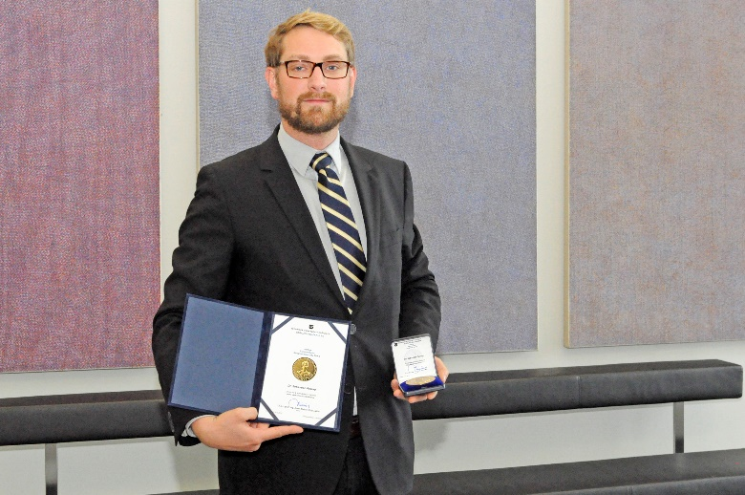
Dr.-Ing. Sebastian Festag

Über Hekatron Brandschutz
Menschen und Sachwerte im Ernstfall bestmöglich zu schützen, war, ist und bleibt der treibende Anspruch von Hekatron Brandschutz beim anlagentechnischen Brandschutz in Deutschland. Das Unternehmen mit Sitz im südbadischen Sulzburg gestaltet mit seinen innovativen Produkten, Dienstleistungen und Services seit über 55 Jahren die Entwicklung der Brandschutztechnik maßgeblich mit, übernimmt soziale Verantwortung und engagiert sich für den Umweltschutz. Die Hekatron Unternehmen, Brandschutz und Manufacturing, erwirtschafteten 2018 einen Jahresumsatz von 178 Millionen Euro und beschäftigten 890 Mitarbeitende.

Pressekontakt:
Detlef Solasse
Tel: +49 7634 500-213
sol@hekatron.de
www.hekatron-brandschutz.de/presse

NACH EINEM GUTEN KAFFFEE VEREIHT MAN SOGAR SEINEN KOLLEGEN

